密级：机密
文档编号：XXX_TS_TEMP_XXSJSMS
版本号：V2.0

【项目名称】
详细设计说明书模板

编写人： | XXX
批准人： | XXX
生效日期： | 2017年1月6日

版权信息
本文件涉及之信息，属XXX所有。
未经XXX允许，
文件中的任何部分都不能以任何形式向第三方散发。
文档修订记录
版本号 | 修订日期 | 修订人 | 修订说明 | 修订状态 | 审核日期 | 审核人 | 批准人
V0.1 | 2016-12-1 | XXX | 创建 | A | 2016-12-1 | XXX | XXX
V1.0 | 2016-12-28 | XXX | 调整需求分析方法 | M | 2016-12-29 | XXX | XXX
V2.0 | 2017-1-4 | XXX | 更换使用模板 | M | 2017-1-6 | XXX | XXX
修订状态：A--增加，M--修改，D--删除
日期格式：YYYY-MM-DD
目 录
1 概述 1
1.1 编写目的 1
1.2 适用范围 1
1.3 术语和缩写 1
1.4 参考资料 1
2 角色和职责 1
3 设计约定 1
4 实现架构及功能逻辑 1
4.1 功能逻辑描述 1
4.1.1功能模块结构图 2
4.1.2功能模块描述 2
4.2 软件体系架构 3
4.2.1设计思路 3
4.2.2包图及描述 4
4.2.3类图及描述 5
4.2.4主要程序描述 6
4.2.5组件图及描述 6
4.2.6源代码目录结构 7
4.2.7权限设计 7
4.3 总体界面设计 8
4.3.1设计原则 8
4.3.2设计思路 8
4.3.3界面风格 8
4.3.4界面层次图 8
4.3.5界面原型 8
5 详细设计 8
5.1 模块A 9
5.1.1概要说明 9
5.2.2实现框架 10
5.3.3主要逻辑实现描述： 11
5.3.4界面设计 13
5.3.5接口设计 13
5.3.6其它 13
5.2 模块B 14
6 数据库设计 14
7 接口设计 14
8 附录： 14

概述

编写目的
<此处填写本文档的目的>
<例如：XXX项目的目的是：根据《XXX需求规格说明书》进行详细设计>

适用范围
<此处填写本文档的适用范围等>

术语和缩写
<此处填写本文档中所特有的术语和缩写，常用的术语和缩写统一编写在一个规范文档中>
术语和缩写 | 解释 | 备注

参考资料
指出为完成本文档所需要的参考资料，包括
a属于本项目的其它已发表的文件；
b本文件中各处引用到的文件资料，包括所要用到的软件开发标准。
列出这些文件的标题、文件编号、发表日期和出版单位，说明能够取得这些文件的来源。>
参考文件 | 备注
《XXXX项目需求规格说明书》
《XXXX项目系统概要设计报告》

角色和职责
角色 | 职责
项目经理 | - 指导和审查数据库的详细设计
系统分析员 | - 负责数据库的详细设计

设计约定
<说明系统设计需要遵循的一些约定和约束等。>

实现架构及功能逻辑

功能逻辑描述
<建议分层描述本系统功能模块，功能模块可包含面向用户需求的功能模块，也可包含面向实现的功能模块（如实现数据库的通用访问等），层次建议两到三层。
功能逻辑建议采用功能逻辑图＋文字说明方式描述，功能逻辑图建议采用Visio组织机构图来画，功能模块描述建议采用分级标题，便于组织和检索。>
<样例：该例子分三个层次画出了三层功能模块，根据项目的实际情况，几层功能模块图可以画在一张上图上。>

4.1.1功能模块结构图
<样例

4.1.1.1顶层功能模块图
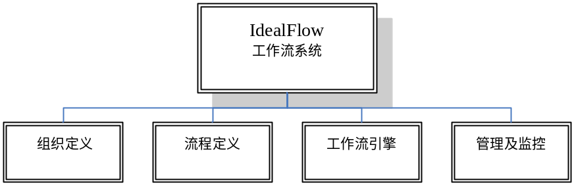

4.1.1.2二层功能模块图

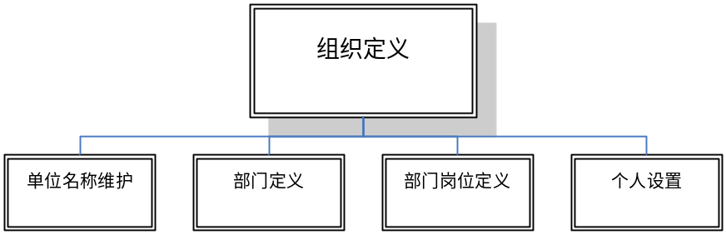
…

4.1.1.3三层功能模块图
…
>

4.1.2功能模块描述
<样例

4.1.2.1组织定义
具体描述…

4.1.2.1.1单位名称维护
具体描述…

4.1.2.1.2部门定义
具体描述…

4.1.2.2流程定义
具体描述…
>

软件体系架构
<该章节主要描述系统的实现的体系架构，以期使读者从总体上了解项目的设计框架。软件体系架构描述包括在物理上，对象之间通过函数或者过程调用相互作用；在逻辑上，对象之间通过集成、复合等方式实现设计的复用。该章节更多的内容面向编码和实现，对于不同的项目或采用不同的工具，设计文档使用的图示或工具可能不同，如面向对象的设计可以用高层次的类图、组件图、包图等和相关文字说明等描述整体的体系架构，面向过程的设计可能使用高层次的函数功能分解来描述，另外该章节内容也包括对源代码组成的高层次描述>
<软件体系架构描述中，另外很重要的是描述系统采用通用或核心的模块、组件的设计思路及实现框架（如对数据库访问的通用实现）。这些通用设计在此处以及在后续设计文档的集中描述，有利用读者的理解和阅读，也有利于设计文档的维护。>
<面向编码和实现，描述如何组织代码实现相关业务逻辑。对于不同的项目或采用不同的工具，设计文档使用的图示或工具可能不同，如面向对象的设计可以用高层次的类图、组件图、包图等和相关文字说明等描述整体的体系架构，面向过程的设计可能使用高层次的函数功能分解来描述，另外该章节内容也包括对源代码组成的高层次描述，建议的章节结构包括>

4.2.1设计思路
<描述系统总体设计采用的框架、工具、方法等，平台级的设计思路，以及对一些难点和复杂逻辑、权限等的处理思路>
<对于通常的项目，设计思路可能包括多个部分，可以分子章节描述，如框架、权限、策略等等>

4.2.2包图及描述
<提示：直接通过数据库进行操作的统计报表类系统该部分可以不描述>
<主要创建类包图，通过层次结构，以在逻辑上组织设计，在使用包图及描述中，要能体现设计和功能逻辑间的关系>
<一些建议，把一个框架的所有类放置在相同的包中。一般把相同继承层次的类放在相同的包中。彼此间有聚合或组合关系的类通常放在相同的包中。彼此合作频繁的类，信息能够通过UML顺序图和UML合作图反映出来的类，通常放在相同的包中。>
<对于通常的项目，包图可能有多个，可以分子章节描述>

<样例，类包图示意，缺少描述>
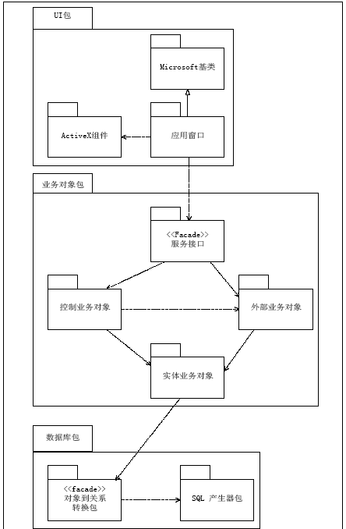

4.2.3类图及描述
<提示：直接通过数据库进行操作的统计报表类系统，Sieble套件类系统该部分可以不描述>
<主要创建类包图，通过层次结构，以在逻辑上组织设计，在使用类图及描述中，要能体现设计和功能逻辑间的关系。>
<此章节类图描述系统实现的高层次主要类以及它们自己的关系（如继承、聚合等），并描述出这些类的主要作用，此章节对属性和方法不需要太细化。>
<对于通常的项目，类图可能有多个，可以分子章节描述>
<样例，类图示意，缺少描述>
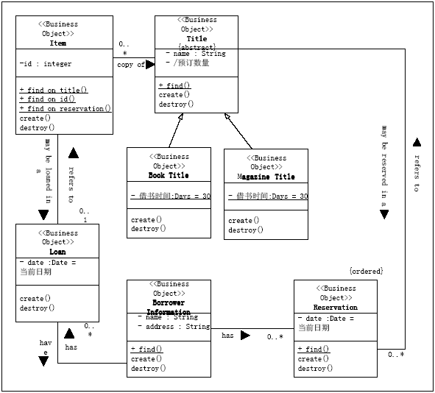

4.2.4主要程序描述
<主要适合面向过程类设计或项目中复杂的逻辑处理，通过图释和说明描述项目中主要的函数功能以及调用关系，对函数的细节不需要太细化。>
<对于通常的项目，主要程序可能有多个，可以分子章节描述>

4.2.5组件图及描述
<组件图，目的和“主要程序描述”相同，可以根据实际情况选择使用>
<样例，组件图示意，非面向对象设计也可以有组件图，缺少描述>
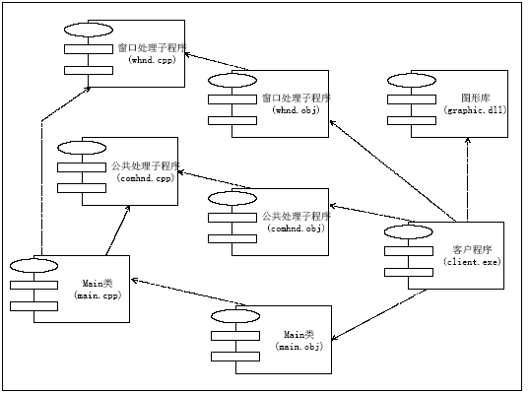

4.2.6源代码目录结构
<以树型结构并结合描述描述出系统的较高层次的源代码目录结构，以便读者能很快理解项目程序结构的组织，目录层次的颗粒度应到覆盖到各需求功能模块、核心体系架构的实现（基本可以和上面的设计文档描述的层次相当。>
<样例，仅供参考
XXX项目
源代码
业务功能A 登记模块，并初始化
业务功能A1
业务功能B
打印组件 打印模块，实现打印的通用功能
图片库
>

4.2.7权限设计
<说明该系统在权限设计的总体考虑。>
…

总体界面设计
<提示：后台接口类的项目该部分可以不写>

4.3.1设计原则
<该项目中界面设计的要求、限定等设计中要注意的原则>

4.3.2设计思路
<该界面实现的设计思路，如使用XML形成界面菜单，采用CSS提供多套样式风格等>

4.3.3界面风格
<界面的风格，如配色、操作等方面的考虑>

4.3.4界面层次图
<较高层次的界面的层次图，如建议和功能逻辑的层次相当>

4.3.5界面原型
<界面草图或美工设计的界面原型，可有主界面级、视图级、表单级等>

详细设计
<详细设计是将“实现架构及功能逻辑”章节中功能逻辑、体系架构的内容在实现上的细化，以在更深的层次上分解功能逻辑和实现逻辑，整体的章节结构随着功能的细化可以看作对“实现架构及功能逻辑”的迭代和细化，但子模块的顶级章节层次仍采用二级标题层次。对于该章节采用的描述工具和方法，“实现架构及功能逻辑”使用的许多工具仍能适用，但该章节更面向具体的实现逻辑，根据不同的项目和使用的工具，可采用如流程图、顺序图、协作图等等来描述实现的细节。>
<该章节的基本面向以编码为主的项目，对于许多集成类的项目，如Notes邮件配置、Tivoli单点登录实现，也建议按功能模块来划分，参考以下章节的内容，适当调整章节结构，根据情况增加一些相关的图示和描述，以表达清楚该功能的实现设计。如Notes的Internet邮件配置，需要描述邮件系统设计思路、拓扑框架及相关的配置文档；Tivoli的单点登录实现，需要描述每个相关系统采用哪种单点登录模式，应用系统和服务器相应的改变、相关的配置等等。>
<对于章节的细分，根据需求分析设计的模式可以有不同的方式，如采用功能模块分解或主题域分解。对于目前的多数项目，虽然可能采用面向对象的语言实现，但我们多数采用面向过程的功能分解，一般建议子章节的结构采用功能逻辑分解。对于一些业务或实现上通用的功能及模块建议单独列出，集中描述。>
<对于较大的项目，如采用不同模块采用不同技术路线开发或功能组织分为几个大类，可采用分文档描述，也可在一个文档中描述。如果在一个文档中描述，大类的详细设计可采用一级标题，如5.公文管理详细设计、6.门户详细设计>

模块A

5.1.1概要说明
<本模块的功能简述，如有多级层次，建议分层描述相关子模块。可采用图示或文字说明，建议以文字说明为主，功能描述可以分子章节>
<样例，简单
- 向内核系统登记几个proc文件，以便于向内核空间中查询安全联盟和eoute表，以及虚接口的状况；
- 初始化SA数据库（tdb链）；
- 初始化SPDB数据库（eroute表）；
- 初始化pf_key（PF_KEY套接口）；
>
<样例，子章节

组织定义：
具体描述…

单位名称维护：
具体描述…

部门定义：
具体描述…

流程定义：
具体描述…
>

5.2.2实现框架
<以下的章节结构目的是从不同的维度和视图来描述设计，供参考。实际项目中可进行扩展和裁剪，建议大家学习UML的各种图示，统一采用UML图示来表达设计方面的各种视图>

设计思路：
<描述该总体设计采用的框架、工具、方法等，以及对一些难点和复杂逻辑的处理思路>
<对于通常的项目，设计思路可能包括多个部分，可以分子章节描述>

包图及描述：
<提示：数据库操作类的项目该部分可以不描述>
<该类包图，通过层次结构，以在逻辑上组织设计，在使用包图及描述中，要能体现设计和功能逻辑间的关系>

类图及描述：
<提示：数据库操作类的项目，Sieble套件类系统该部分可以不描述>
<该模块的类图，通过层次结构，以在逻辑上组织设计，在使用类图及描述中，要能体现设计和功能逻辑间的关系，同“实现架构及功能逻辑”章节不同，该章节将深入描述类实现的细节，如方法、属性等等。如果该模块比较复杂，可以分子章节来描述，并在子章节中细化设计>

设计的文件清单结构
<以树型结构并结合描述描述出系统的较高层次的源代码目录及文件结构，以便读者能很快理解模块程序结构的组织，颗粒度应到覆盖到主要的代码。>
<样例，仅供参考
XXX模块
源代码
业务功能A 登记模块，并初始化
业务功能A1
业务功能B
打印组件 打印模块，实现打印的通用功能
图片库
>

5.3.3主要逻辑实现描述：
<描述逻辑功能的实现，包括类方法或函数实现。此章节的内容可能是设计的重点，对于不同的实现，可采用不同方式描述。如使用UML图示中的合作图、活动图进行动态建模。但对于过程的细节描述仍建议采用传统的方式，描述程序实现的数据结构、算法和流程逻辑。对于此章节的组织，需要从实现的业务逻辑入手，而不要突然跳出一个图来，章节要有整体感。>

<样例1，顺序图>

账户间转帐
…

顺序图：
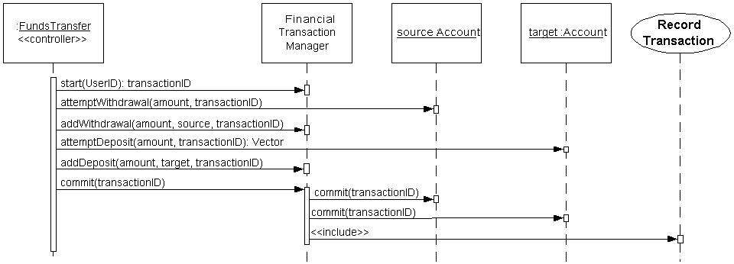

文字描述…

<样例2，典型的过程设计文档>

登记及初始化

变量说明
- device结构
static struct device dev_ipsec0 =
{
"ipsec0\0 ", /* name */
NULL, /* next device */
ipsec_tunnel_probe /* setup */
};
- 数据结构2.
- …

函数说明
- void call_server(void)
<功能：说明该程序应具有的功能，可采用IPO图（即输入一处理一输出图）的形式。>
功能：监听SA协商消息――IKE消息、whack消息和pfkey消息，收到上述几种消息后，再调用相应处理模块。
<性能：说明对该程序的全部性能要求，包括对精度、灵活性和时间特性的要求。>
性能：无
<输入项：给出对每一个输入项的特性，包括名称、标识、数据的类型和格式、数据值的有效范围、输入的方式。 数量和频度、输入媒体、输入数据的来源和安全保密条件等等。>
输入项：无
<输出项，给出对每一个输出项的特性，包括名称、标识、数据的类型和格式，数据值的有效范围，输出的形式、数量和频度，输出媒体、对输出图形及符号的说明、安全保密条件等等。>
输出项：无
<算法，详细说明本程序所选用的算法或流程，包括具体的计算公式和计算步骤，可用图表（例如流程图、判定表等）辅以必要的说明来表示本程序的逻辑流程，也可以用伪代码来表示流程逻辑>
算法：
1．调用函数init_pfkeyed()，创建PF_KEY类型的套接口；
2．调用函数init_whackfd()，创建AF_UNIX型套接口，用于通信；
2．进入循环等待，接收到来的消息：
如果收到IKE协商消息，调用函数comm_handle()处理；
如果收到whack消息，调用函数whack_handle()处理；
如果收到pfkey消息，调用函数pfkey_handle()处理。
- 函数2
…..

5.3.4界面设计
<说明该模块的界面的设计思路和设计元素。设计思路包括界面草图、界面层次，界面风格等。若无或在其它文档描述，可略>
…

界面层次图
…

界面原型
<该模块的界面原型>
…

5.3.5接口设计
<说明该模块和其它模块间存在的接口，反映调用和被调用，数据传递。如果在其它设计中已包含的接口实现，此处引用即可。>
…

5.3.6其它
<其它需要说明的设计内容，一些和设计实现有关的非代码性的内容等等。>
…

模块B
…

数据库设计

<可以具体参见：《数据库设计说明书》>

接口设计
<描述本系统与其它系统接口的详细设计，反映调用和被调用，数据传递，此类设计的文档章节结构根据需要可参照相关章节内容，可能包含模块图、程序设计等等。如果在其它设计中已包含数据库或系统级别的接口实现，此处引用即可。>
…

附录：
您好，欢迎您阅读我的文章，本WORD文档可编辑修改，也可以直接打印。阅读过后，希望您提出保贵的意见或建议。阅读和学习是一种非常好的习惯，坚持下去，让我们共同进步。

